San Luis, 21 de Octubre del 2015.

Parcial 1

Apellido y Nombre: ____________________________________________________________________

Problema 1: Determinar el triángulo de potencia del circuito que se muestra en la figura 1. Realice una corrección del factor de potencia a 0.85. (1 ptos)

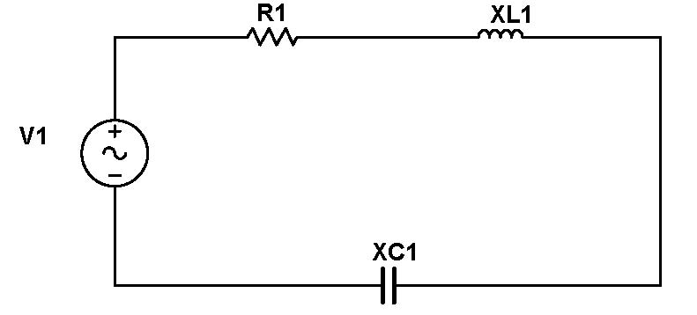 | R1 = 3 ohm,  XL1 = j18ohm,  XC1 = -j3ohm,  V1 = 100 a 30°.

Figura 1.

Problema 2: Para el circuito de la figura 2 determine el equivalente Norton respecto de los terminales A-B. Para hallar la corriente de Norton emplee el método de mallas. Finalmente determine la potencia disipada por la carga. V1=10 volt a 30°. (3 ptos)
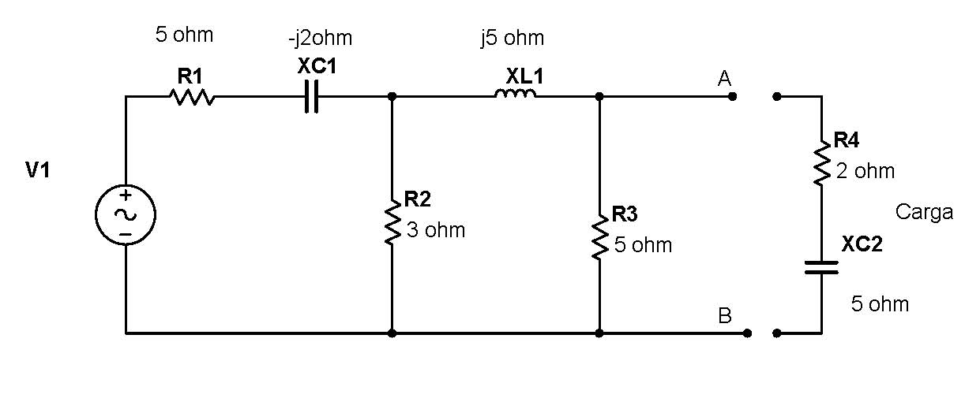

Figura 2.

Problema 3: Determine el equivalente Thevenin para el circuito de la figura 3. Obtenga el valor de una carga resistiva pura para colocar entre los terminales A-B a fin de que se produzca la máxima transferencia de potencia hacía ésta. (2.5 ptos)
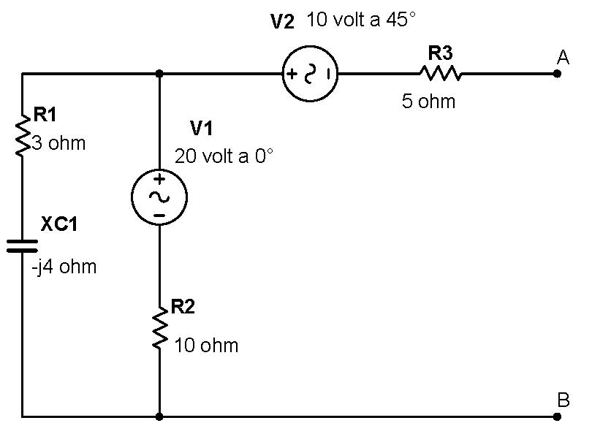
Figura 3.
Problema 4: Para el circuito que se muestra en la figura 4 determine el valor de R1 para que se produzca la máxima transferencia de potencia hacía la carga R2. R1 sólo puede variar entre 5 y 10 ohm. (1 ptos)

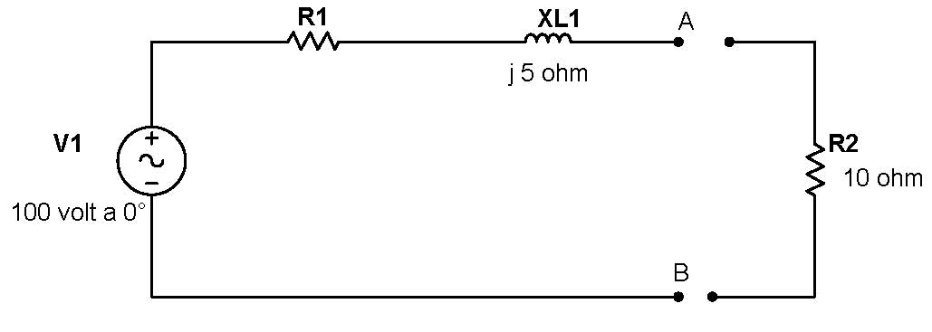

Figura 4.

Problema 5: Obtenga el equivalente Thevenin del circuito de la figura 5 con respecto a los terminales A-B. (2.5 ptos)

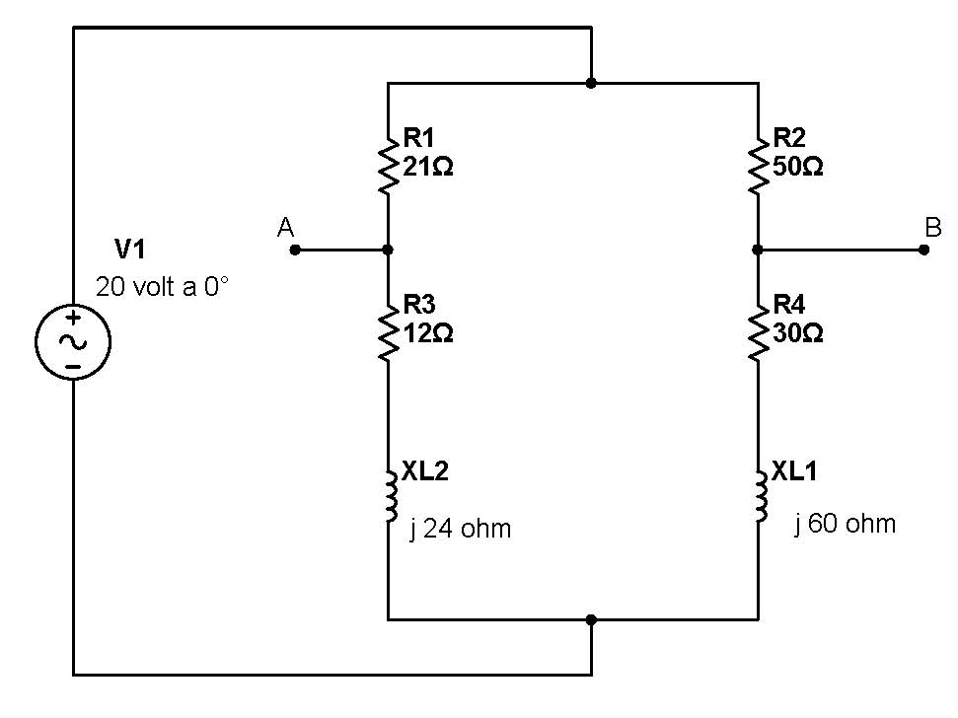

Figura 5.

Nota: se aprueba con 7 (siete) puntos.

